KRĄG TEMATYCZNY: ZWIERZĘTA EGZOTYCZNE
Dzień 55 Temat zajęć: Zwierzęta afrykańskie
Cele ogólne:
- rozwijanie wyobraźni, fantazji, - rozpoznawanie i nazywanie zwierząt afrykańskich, - oglądanie filmu Afryka przygoda życia, - poznanie zwierząt afrykańskich ich wyglądu, warunków życia, - kształtowanie postawy proekologicznej, - wzbogacanie słownictwa czynnego i biernego, - dobieranie podpisów do zdjęć, obrazków - słuchanie piosenki Jambo Bwana, - oglądanie bajki Czy wiesz, co to za zwierzę?, - doskonalenie formułowania odpowiedzi na pytania, - wypowiadanie się na temat treści ilustracji, - usprawnianie spostrzegania wzrokowego i słuchowego, - kształcenie spostrzegawczości i uwagi, - doskonalenie sprawności manualnej oraz koordynacji wzrokowo-ruchowej, - utrwalenie nazw dni tygodnia, nazw miesięcy, - kształtowanie umiejętności posługiwania się kalendarzem.
Cele szczegółowe:
uczeń:
- potrafi wymienić zwierzęta afrykańskie, - wie, że należy dbać o środowisko, - wzbogaca słownictwo bierne i czynne, - ćwiczy logiczne myślenie, - doskonali sprawność manualną, - odpowiada na pytania zdaniem prostym lub złożonym, - wymienia nazwy dni tygodnia, nazwy miesięcy, - umie posługiwać się kalendarzem.
Metody: - oglądowe, czynne, słowne.
Formy pracy: - indywidualna.
Środki dydaktyczne: - nagranie Odgłosy zwierzat Safari - piosenka Jambo Bwana - bajka Czy wiesz, co to za zwierzę ? - film Afryka przygoda życia, Afryka Serengeti - karta pracy
Opis przebiegu zajęć:
1. Popatrz na kartkę z kalendarza i powiedz: - Jaki dzień tygodnia zaznaczono kolorem niebieskim? – Który to dzień czerwca? – Jaki dzień tygodnia był wczoraj? - Jaki dzień tygodnia będzie jutro? - Jaki dzień tygodnia będzie pojutrze? - Wymień kolejno nazwy miesięcy w roku. – Wymień kolejno nazwy dni tygodnia.
CZERWIEC 2020

PONIEDZIAŁEK | WTOREK | ŚRODA | CZWARTEK | PIĄTEK | SOBOTA | NIEDZIELA
1 | 2 | 3 | 4 | 5 | 6 | 7
8 | 9 | 10 | 11 | 12 | 13 | 14
15 | 16 | 17 | 18 | 19 | 20 | 21
22 | 23 | 24 | 25 | 26 | 27 | 28
29 | 30

2. Przyjrzyj się zdjęciom. Z jakim miejscem na Ziemi Ci się kojarzą?
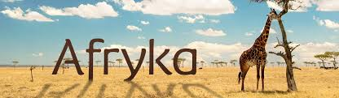
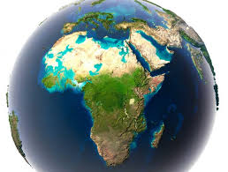
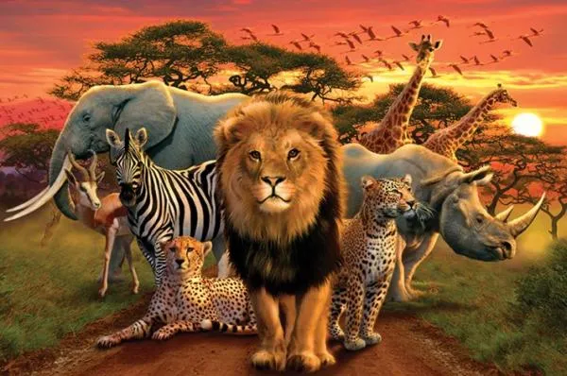
3. Posłuchaj: Odgłosy zwierząt Safari
https://www.youtube.com/watch?v=oRVBEKuIKh4&vl=pl
4. Oglądnij film: Afryka przygoda życia
https://www.youtube.com/watch?v=-lm80PTQU8I
5. Jakie to zwierzęta? Przeczytaj wyrazy w ramce. Dopasuj napisy do zdjęć.
SŁOŃ * ŻYRAFA * HIPOPOTAM * LEW * ZEBRA * STRUŚ * GEPARD * MAŁPA KROKODYL * NOSOROŻEC

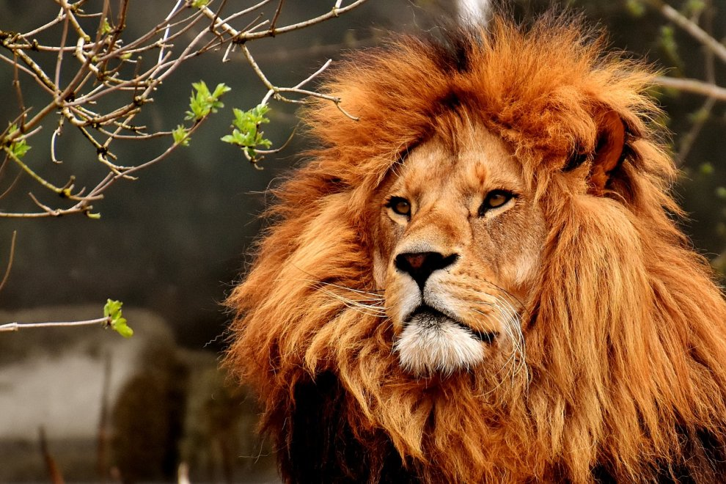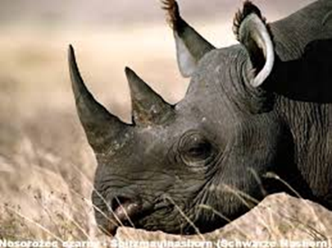
1 2

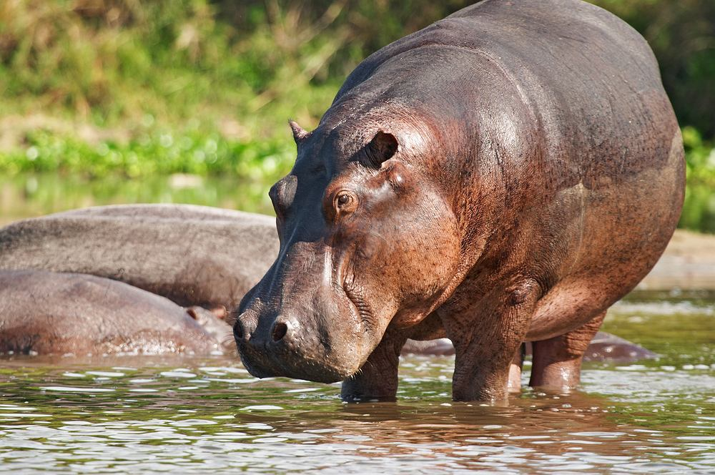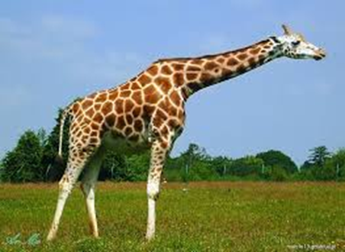
3 4
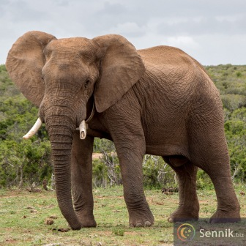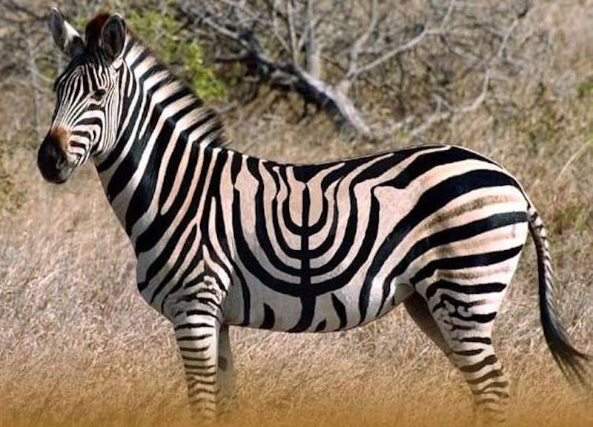
5 6
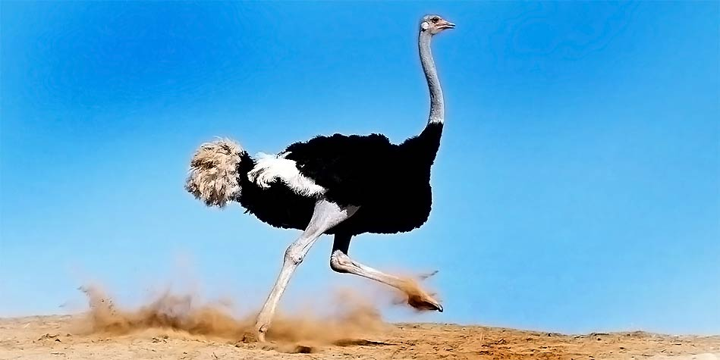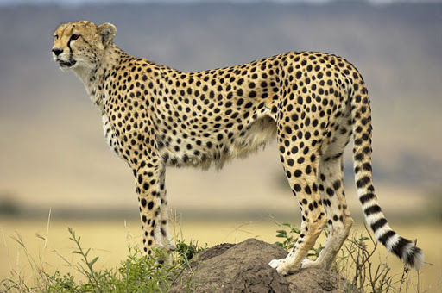
7 8
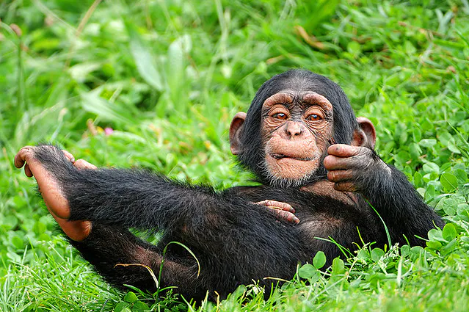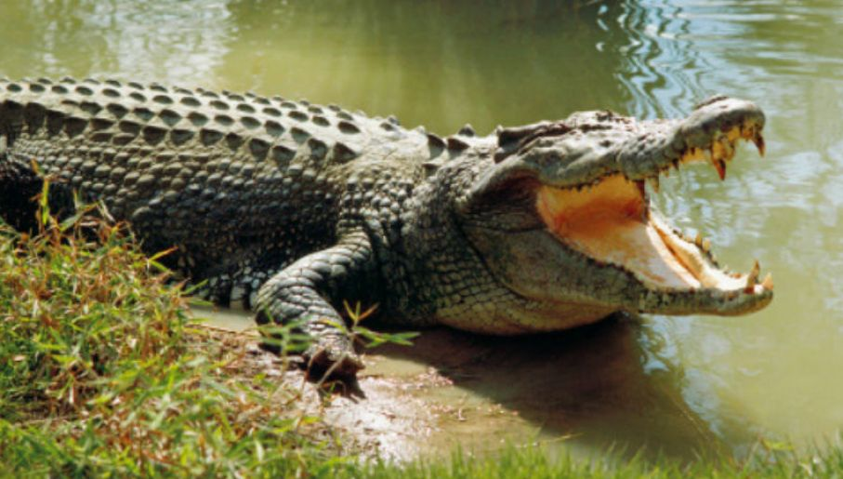
9 10
6. Oglądnij film przyrodniczy Afryka Serengeti
https://www.youtube.com/watch?v=cwTRN4w9eZ8
7. Czy wiesz, co to za zwierzę?
https://www.youtube.com/watch?v=qkA2NHliZtg
8. Posłuchaj piosenki Jambo Bwana
https://www.youtube.com/watch?v=JIPlx1Jk3sY
9. Wprowadzenie litery z, Z drukowanej i pisanej małej i wielkiej na podstawie wyrazu zebra, Zenek.
- Rozwiąż zagadkę.
Zabawny zwierzak w paski, czasem mieszka w Afryce, czasem nas przeprowadza bezpiecznie przez ulicę. (zebra)
- Analiza i synteza słuchowa wyrazu . – Układanie schematu i modelu wyrazu.
Z | E | B | R | A
- Wyszukiwanie w otoczeniu przedmiotów, które w nazwach mają głoskę z. – Pokaz małej i wielkiej litery z, Z drukowanej i pisanej. – Ułożenie pod modelem wyrazu jajko poznanych liter i odczytanie powstałego wyrazu.
Z | E | B | R | A
Z E B R A
- Nadanie chłopcu na obrazku imienia Zenek.
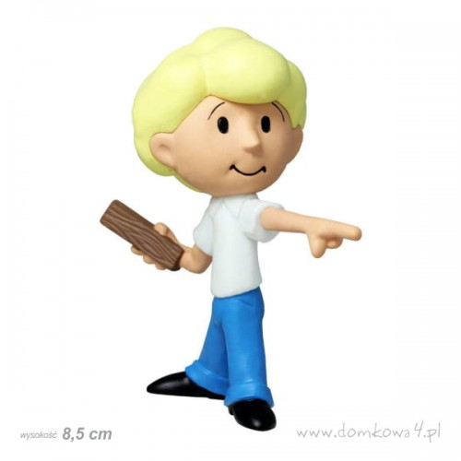ZENEK
- Modelowanie struktury dźwiękowej wyrazu Zenek. – Ułożenie z poznanych liter wyrazu Zenek i odczytanie go. – Kształcenie umiejętności czytania:
za, ze, zo, zu, zy, zi, az, oz, ez, uz
Za, Zo, Ze, Zu, Zi, Zr, Zy
Ze – nek, ze - bra
Poniżej karta pracy

KARTA PRACY – KAROL
1. Poćwicz pisanie literki z, Z.

2. Dopasuj podpisy do obrazków. Pokoloruj.
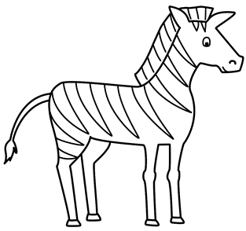 | 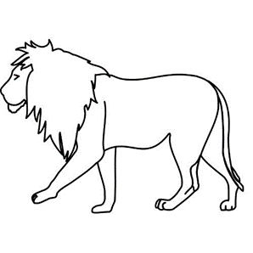
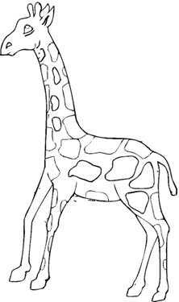 | 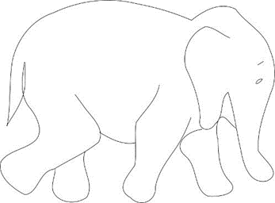
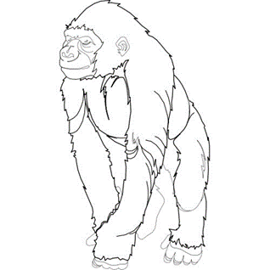 | 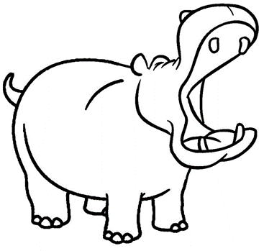
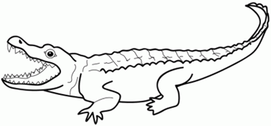 | 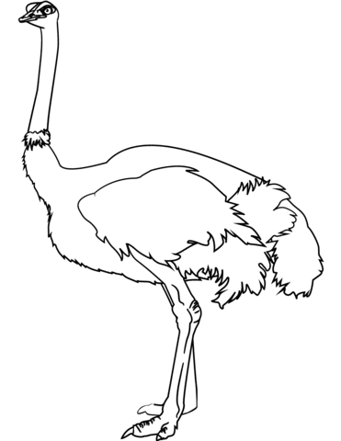

Wytnij wyrazy. Przeczytaj. Dopasuj podpisy do obrazków, przyklej.
ŻYRAFA | LEW | SŁOŃ
MAŁPA | HIPOPOTAM | GEPARD
KROKODYL | STRUŚ | ZEBRA

KARTA PRACY –PAWEŁ
1. Uzupełnij:
MAŁPA * GEPARD * STRUŚ * ZEBRA * LEW * HIPOPOTAM * ŻYRAFA * SŁOŃ

Ma długą trąbę - ………………………………………..
Ma długą szyję - ………………………………………..
Lubi kąpać się w wodzie - ……………………………..
Jest królem zwierząt - …………………………………
Jest w biało czarne pasy - ……………………………..
Bardzo szybko biega, nie potrafi fruwać - ……………
Jest najszybszym zwierzęciem - ………………………
Lubi jeść banany i skakać po drzewach - ……………..

2. Dopasuj podpisy do obrazków. Pokoloruj.

Wytnij wyrazy. Przeczytaj. Dopasuj podpisy do obrazków, przyklej.
ŻYRAFA | LEW | SŁOŃ
MAŁPA | HIPOPOTAM | GEPARD
KROKODYL | STRUŚ | ZEBRA

